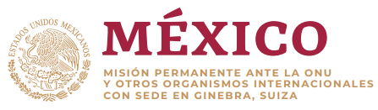

Intervención de la Delegación de México en el diálogo con Nauru
37º período de sesiones Mecanismo de Examen Periódico Universal

Ginebra, 27 de enero de 2021.
Tiempo: 2 minutos minutos – 192 palabras

Gracias Presidente

Agradecemos a Nauru la presentación de su informe. Reconocemos los avances alcanzados respecto al ciclo anterior, entre ellos la despenalización de las relaciones sexuales entre personas del mismo sexo. Encomiamos el proceso de armonización legislativa para adecuar el marco normativo a la Convención sobre los derechos de las personas con discapacidad.

Con objeto de fortalecer estos avances, respetuosamente recomendamos:

- Reforzar la independencia del poder judicial y sus órganos de gobierno adoptando normas que garanticen un proceso adecuado de nombramiento, asenso y destitución de sus miembros.

- Garantizar a todas las personas acceso a la educación y servicios de salud sexual y reproductiva.

- Prohibir el castigo corporal en todos los contextos y derogar las disposiciones legales que aún lo permiten.

- Garantizar el derecho de los refugiados y solicitantes de protección internacional en su territorio sujetos a procesos de tramitación extraterritorial, al traslado o re-asentamiento a un país que estimen seguro si así lo desean, acceso a recursos de impugnación, así como el acceso a servicios de salud, incluyendo salud mental, para las personas que permanecen en el país.

Deseamos mucho éxito a Nauru en este ciclo de examen.

